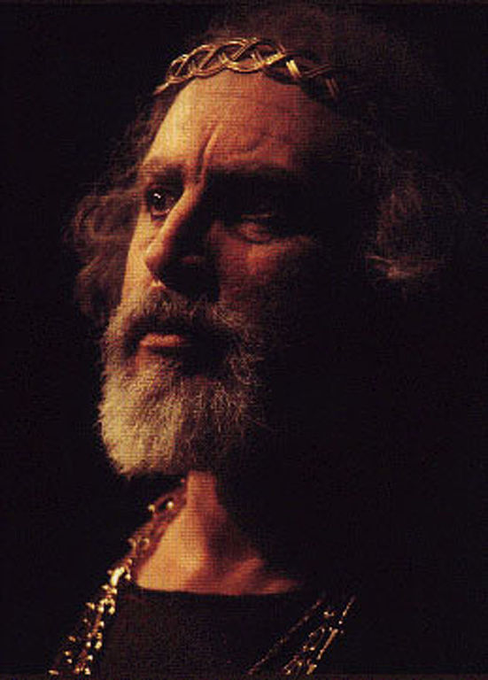

Конспект уроку із зарубіжної літератури в 8 класі
Михайляк Галини Григорівни

2014
Тема. Позакласне читання. Вільям Шекспір «Король Лір»
Мета: розшири знання учнів про творчість англійського письменника, допомогти учням зрозуміти зміст твору, його ідейно-художні особливості; розвивати навички самостійного читання, аналізу драматичних творів, висловлювання власних вражень і думок; виховувати любов до художніх творів, повагу до батьків.
Обладнання: портрет письменника, тексти п’єси, ілюстрації до твору.
Тип уроку:бесіда з позакласного читання
Епіграф: «Шекспір, і краю йому немає». Й. В. Гете
Структура уроку
І.Мотивація навчальної діяльності.
1.Слово вчителя.
II.Оголошення теми й мети уроку.
III.Робота над темою уроку.
1.Періодизація творчості В. Шекспіра.
2. Неповторність шекспірівських образів.
3.Повідомлення учня про історію створення п’єси.
4.Переказування змісту п’єси «Король Лір» «ланцюжком», складання «сюжетного ланцюжка».
5. Обмін враженнями про твір.
6. Експрес-опитування.
7.Рольва гра.
8. Виконання завдань пошуково-дослідницького характеру (в парах).
9.Характеристика Ліра.
IV. Закріплення знань, умінь і навичок.
1.Робота з ілюстраціями.
V. Домашнє завдання.
VI. Підсумки уроку.
1.Розповідь заздалегідь підготовленого учня.
2. Інтерактивна вправа «Мікрофон».
Хід уроку
І.Мотивація навчальної діяльності учнів
У ч и т е л ь. Вільям Шекспір створив цілий світ героїв, котрі добре відомі любителям театру. З Гамлетом, принцом Датським, його приятелем Гораціо та Ромео з Джульєттою ви познайомились раніше, а відтепер вашими знайомими стануть король Лір, Корделія та інші герої трагедії «Король Лір», про яку ми сьогодні поговоримо.
ІІ. Оголошення теми й мети уроку
ІІІ. Робота над темою уроку
1.Пригадайте періодизацію творчості В. Шекспіра.
У ч е н ь. Шекспір написав 37 драматичних творів, 154 сонети, є й поеми. Літературознавці, намагаючись систематизувати знання про його творчу спадщину, вирішили умовно поділити її на три періоди (три творчі хвилі):
перша (її часто називають оптимістичною) припадає на 1592 — 1600 рр.; і хоча, окрім веселих комедій, таких як «Приборкання непокірної», Шекспір написав кілька трагедій, у яких відбились криваві сторінки історії Англії, але в кожному творі відчувалась віра автора в прийдешнє, в позитивні перетворення в світі суспільних і сімейних відносин. Саме в цей період Шекспір створив драматичну перлину — трагедію «Ромео і Джульєтта»;
другий період отримав назву трагічний (припадає він на 1601 — 1608 рр.); низка страшних подій у сім’ї драматурга, епідемії, зубожіння англійців вплинули на світогляд Шекспіра. Саме в цей період на сцені театру «Глобус» йдуть трагедії «Отелло», «Гамлет, принц Датський», «Король Лір», «Макбет», «Антоній і Клеопатра», просякнуті песимізмом, тривогою за прийдешнє, за людину. Навіть комедії цього періоду, зокрема «Міра за міру», носять драматичний характер, викликають у глядачів не лише сміх, а й розгубленість;
третій період, що припадає на 1809 — 1613 рр., інколи називають романтичним. Цей період характеризується більше втомою драматурга, а ще й залежністю його від нового монарха — короля Якова та його оточення. Шекспір та його друзі, за наказом короля, носили пурпурові лівреї й називалися королівськими камердинерами. Театр став майже придворним. П'єси цього періоду мають забарвлення притчевості. Найвідоміші з них — «Зимова казка» та «Буря». З'явилась і остання шекспірівська історична хроніка «Генріх VIII».
2. Неповторність образів.
Чим дивує нас Шекспір? Безумовно, вічними проблемами, котрими так насичені його твори, і галереєю неповторно-реалістичних образів, характерів, на що звернув колись увагу шанувальник літератури Олександр Пушкін: «Особи, що їх творив Шекспір, не є, як у Мольєра, типи такої-то пристрасті, такого-то фатуму, але є істоти живі, сповнені багатьох пристрастей, багатьох пороків: обставини розвивають перед глядачем їх різноманітні багатоскладні характери». Багатогранні та живі люди — ось персонажі Шекспіра… Характери Шекспіра зіткані з рис суперечливих, але разом складають те, що називається особистістю, індивідуальністю. Саме з таким індивідуальностями ми знайомимося в трагедії «Король Лір».
3.Повідомлення учня про історію створення п’єси.
У ч е н ь. Сказання про короля Ліра та його дочок належать до числа найдавніших переказів-легенд Британії. Вперше їх літературна обробка зроблена англійською літописцем Джеффрі Монмутським в його латинській «Історії Британії» (1135). Згодом переказ легенди, вже по- англійськи зустрічається в багатьох віршованих хроніках: від поеми Лайамона «Брут» (бл. 1200) до знаменитих хронік Р. Холіншеда(1577), що зявилися джерелом багатьох шекспірівських сюжетів. Окремі деталі взяті Шекспіром з поеми Едмунда Спенсера «Королева фей»(1590),сюжетна лінія пов’язана з Глостером та його синами, - з роману Філіпа Сідні «Аркадія»(опоб. у 1590).
Однак для основної лінії сюжету Шекспір скористався п’єсою свого безпосереднього попередника і сучасника (чиє ім’я до нас не дійшло) «Трагічна історія короля Ліра та його трьох дочок» (1594).
4.Переказування змісту п’єси «Король Лір» «ланцюжком», складання «сюжетного ланцюжка».
5. Обмін враженнями про твір.
6. Експрес-опитування
- Якою країною правив король Лір? (Британією)
- Скільки років було королю Ліру? (Понад 80)
- Як звали дочок короля Ліра? (Гонерілья, Регана, Корделія)
- Що сказала Корделія, описуючи свою любов до батька? (Нічого, вона любить його як батька)
- Скільки наречених було в Корделії? (Два: герцог Бургундський і король Франції)
- Чиєю дружиною вона стала? (Французького короля)
- Скільки лицарів після розділу королівства залишив собі Лір? (100)
- Скільки часу збирався жити король Лір у кожної з дочок? (По місяцю)
- Яке прізвисько взяв собі Едгар, переховуючись? (Бідний Том, або Том із Бедлама)
- Хто осліпив Глостера? (Герцог Корнуельський)
- Кого любила Гонерілья і Регана? (Едмунда)
- Хто не залишив короля Ліра в біді? (Кент, блазень, Корделія)
- Де був король Лір під час грози? (У степу)
- Як загинула Корделія? (Її повісили вороги)
- Кого Лір називав мудрим філософом? (Божевільного Тома - Едгара)
- Кент говорить Ліру: «Мій королю, сховаєшся під дахом». Під яким? (Куреня в степу)
7.Рольва гра.
Представлення головних героїв твору та їх позицій (учні читають монологи, які обрали самі).
8. Виконання завдань пошуково-дослідницького характеру (в парах).
У ч и т е л ь. Персонажі, які діють у трагедії, поділяються на групи. На листочках, які у вас на партах, перелік персонажів. Ваше завдання: поділіть героїв на дві групи, поділ аргументуйте, зачитавши на підтвердження цитати.
Едмунд, Глостер, Гонерілья, блазень Ліра, Корноул, Корделія, Регана, Кент, Едгар.
Едмунд, Гонерілья, Регана, Корноул. | Глостер, блазень Ліра, Корделія, Кент, Едгар.
Хижаки, егоїсти, злочинці. Вони позбавлені честі й совісті. Їх вчинками керує жадоба влади й багатства. | Гуманні, щирі, безкорисливі. В їх образах втілено ідеальні риси людини нового часу – чистота, гідність, щирість, висока людяність.

9.Характеристика Ліра.
У ч и т е л ь. Серед названих героїв немає короля Ліра. Це й не дивно. Образ Ліра подано в динаміці. На початку перед нами величний, повновладний король, який розподіляє своє королівство між трьома доньками, вирішивши « з рамен своїх старечих струснути всі турботи». Віддаючи королівство, він не має ніякого сумніву, що і без нього залишиться королем і збереже загальну пошану й почесті, якими був оточений усе життя. Лір був впевнений, що він великий не лише завдяки владі, яка є в його руках, а саме своїй особистості.
- Поясніть еволюцію Ліра (які випробовування вдалося йому пройти, щоб змінитися).
- Прокоментуйте слова М. О. Добролюбова: «Дивлячись на нього (Ліра), ми спочатку відчуваємо ненависть до цього безпутного деспота; але, стежачи за розвитком драми, все більше примиряємося з ним як з людиною і закінчуємо тим, що сповнюємося обурення і лютої злості уже не до нього, а за нього і за цілий світ…»
IV. Закріплення знань, умінь і навичок
1.Робота з ілюстраціями.
Поясніть, який епізод зображено на світлинах.
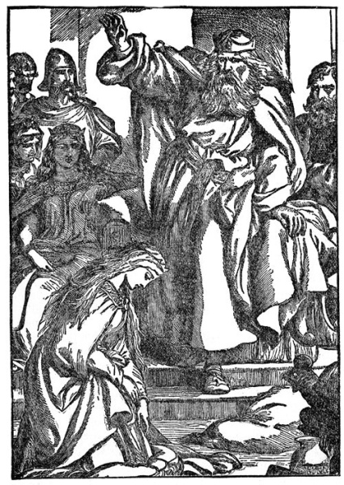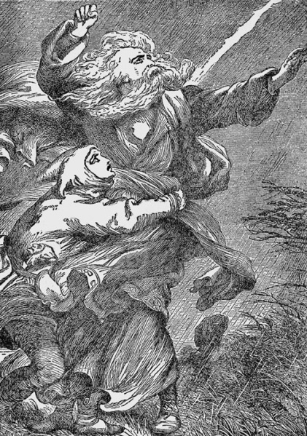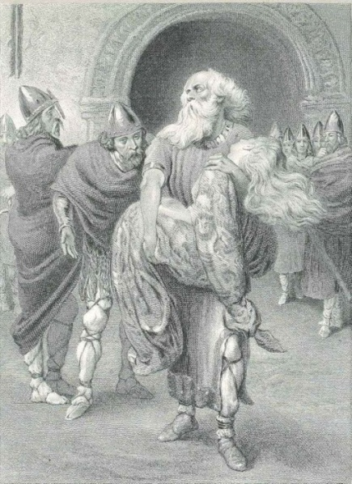

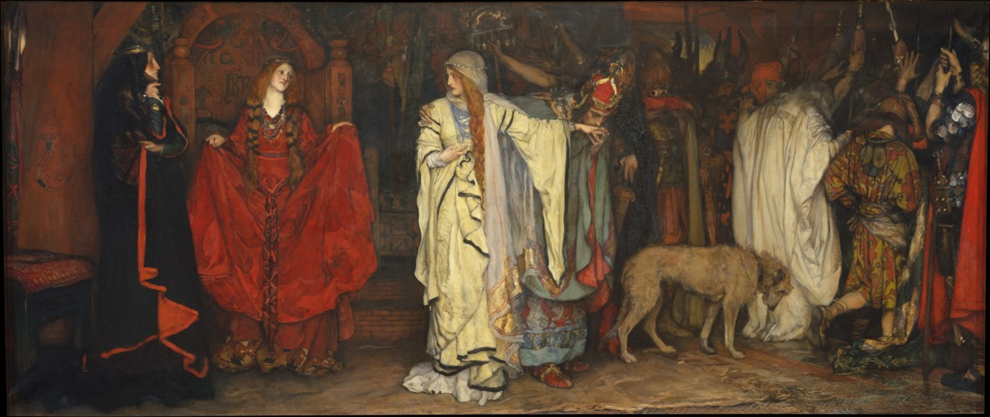

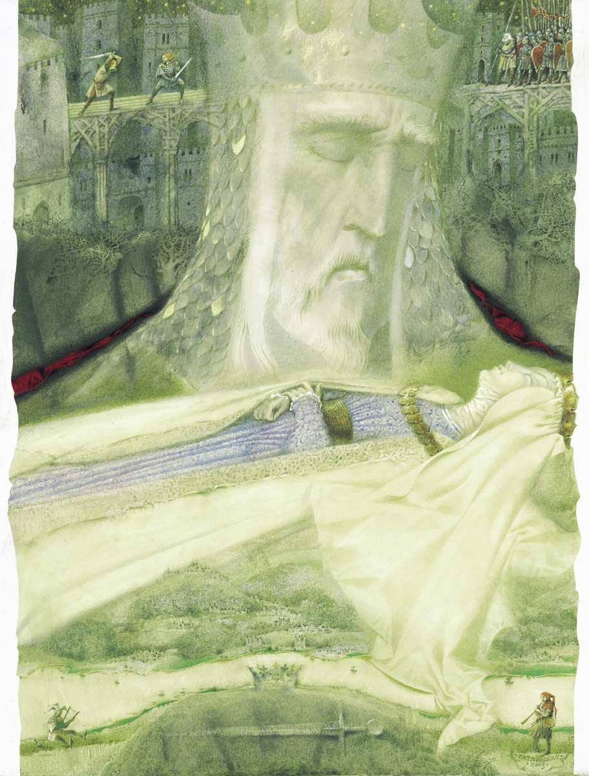

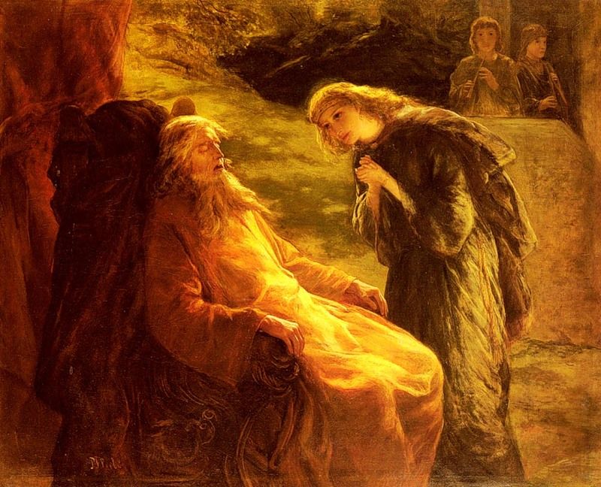

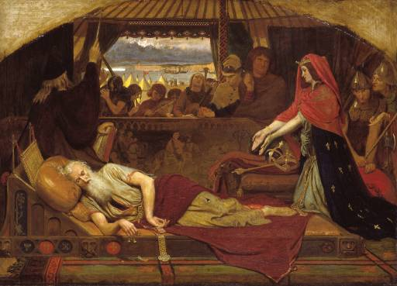

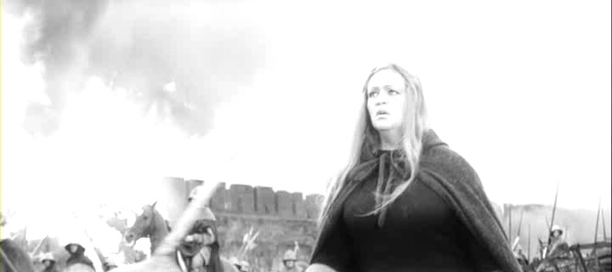
Кадр із фильму "Король Лір" (1970). Регана (Галина Волчек)
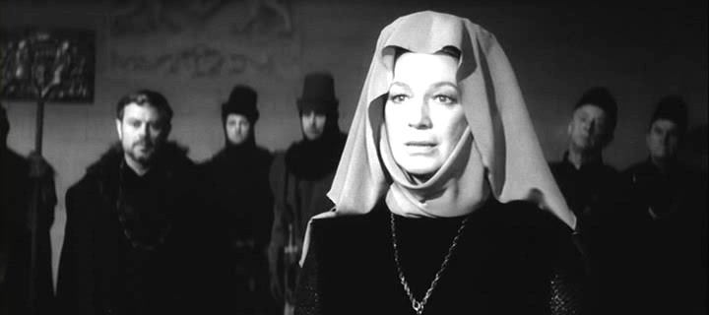
Кадр із фильму "Король Лір" (1970). Гонерилья (Ельза Радзиня)

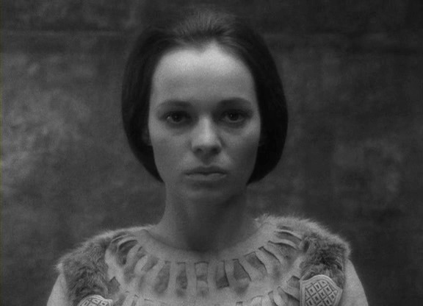
Кадр із английского фильму "Король Лір" (1971). Anne-Lise Gabold в ролі Корделії

V. Домашнє завдання
1.Повторити біографію В. Шекспіра, вивчені твори.
2.Індивідуальне завдання: написати лист В. Шекспіру.
VI. Підсумки уроку
1.Розповідь заздалегідь підготовленого учня.
Сьогодні Шекспір відомий цілому світові. Він написав більше 150 сонетів, 37 п’єс, декілька поем. Вони перекладені майже на всі мови світу. Перші переклади Шекспіра українською мовою належать Пантелеймонові Кулішу та Михайлові Старицькому. Від Куліша до Григорія Кочура з'явилося 8 перекладів «Гамлета». Інші драматичні твори Шекспіра перекладали Іван Франко, Юрій Федькович, Павло Грабовський, Яків Гординський, Максим Рильський, Іван Кочерга, Юрій Клен та інші. До найвизначніших належать переклади Тодося Осьмачки («Макбет», «Король Генріх IV»), Майка Йогансена і Володимира Щербаненка («Отелло»), Ірини Стешенко («Отелло»), Григорія Кочура («Гамлет»), Миколи Лукаша («Двоє сеньйорів з Верони»), Миколи Бажана («Буря»).
В еміграції Шекспіра перекладали Максим Славінський, Ігор Костецький, Святослав Гординський, Остап Тарнавський, Яр Славутич, Олег Зуєвський тощо. Першим твором Шекспіра, поставленим на українській сцені, була п’єса «Макбет» у виконанні трупи «Кийдрамте» (1920, режисер Лесь Курбас). Найчастіше українські театри ставлять такі комедії Шекспіра – «Приборкання норовливої», «Віндзорські витівниці», «Багато галасу даремно» та ін. «Отелло» вперше поставив Львівський театр «Руська бесіда» (1923, режисер і виконавець гол. ролі Олексій Загаров), а слідом театр імені Марії Заньковецької в Катеринославі (1926, режисер Панас Саксаганський, у гол. ролі Борис Романицький). Українська прем'єра «Гамлета» відбулася у Львові (1943, режисер Йосип Гірняк, у головній ролі Володимир Блавацький), потім у Харкові (1956, у гол. ролі Я. Геляс). Роль короля Ліра в однойменній виставі театру імені Івана Франка (1959) виконав Мар'ян Крушельницький.
Повне зібрання творів Вільяма Шекспіра українською мовою було видане 1986 року у 6 томах.
2. Інтерактивна вправа «Мікрофон».
* Продовжте речення.
«Найбільше в трагедії «Король Лір» мене вразив епізод…»

